赴德学习总结
我是机电工程系教师李自鹏，本人于2012年10月18日—12月3日有幸赴德学习，现将学习情况向各位领导和老师们汇报如下：
一、培训安排
分三阶段：
1、2012.10.18~19在北京进行礼仪、课程开发选题等方面培训，姜大源亲自授课。
2、2012.10.22~11.30 在德国马格德堡城市，由GIZ组织，METOP 股份有限公司围绕三个模块：基于行动导向的课程体系开发、课程质量的改进与建议、职教课程环境保护的融入实施教学和参观。
3、2012.12.3在北京汇报学习成果
参加本次培训的老师分机械制造组、汽车机电一体化组，共9省11所学校21人
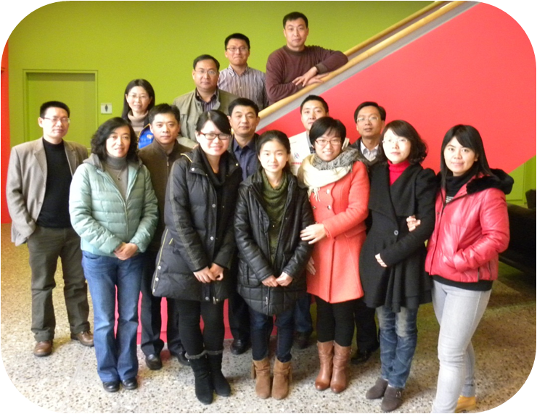
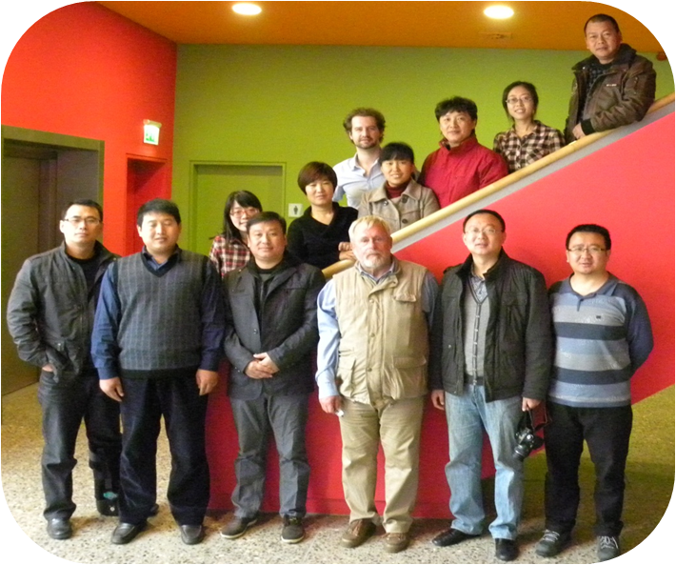

机械制造组合影 汽车机电一体化组合影
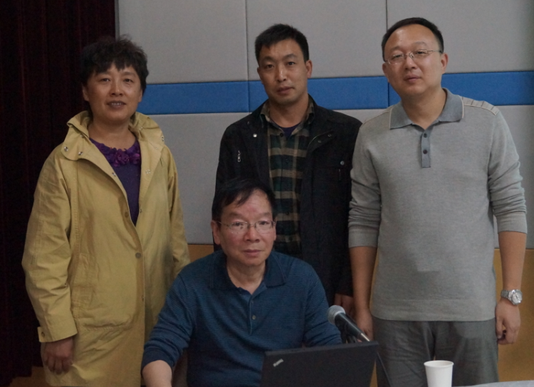
我院教师和职教专家姜大源教授合影
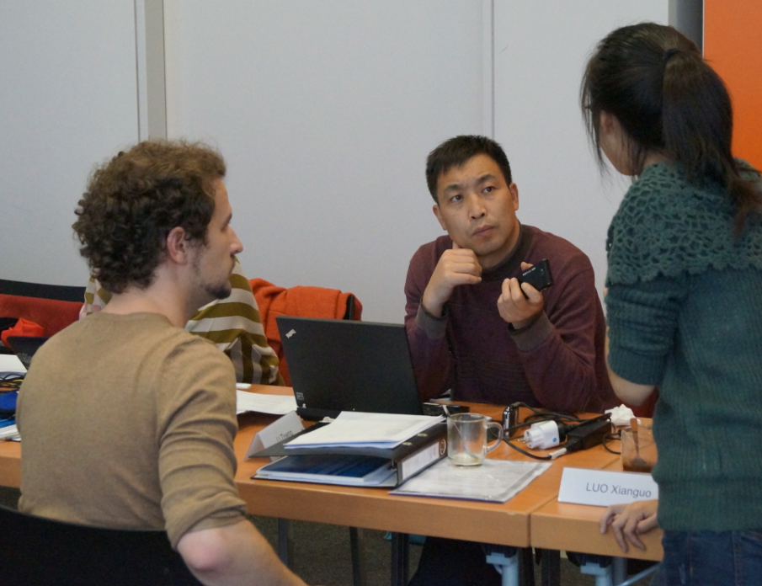
与德国教师探讨问题
在德国培训期间，先后有多位教授及博士就职业教育设计，过程导向和行动导向的职业教育教学设计等作了详细介绍，行动导向教学模式是职业教育的一种新范式，在当今德国职业教育领域得到了广泛应用。所谓行动导向教学,其核心是把工作过程与学习过程相统一。基本要求是:以职业情境为教学的参照系,学生成为教学的中心,教师是教学的组织者与协调人,要遵循“收集信息、计划、决策、实施、检查、评估”这六个步骤来完成。学生是教学过程的主体，强调由学生自己设立学习目标，自我控制学习过程，并总结经验，进行自我反思，反思是学习上升到一个新台阶的总结与更新，它是提高学生的综合能力的一个重要阶段，从而完成学习的教学模式。行动导向的教学方法有多种方式，如考查法、任务法、角色扮演法、案例法、计划演练法、引导文法、项目教学法等。这些方法在培养学生的能力方面各有千秋，对学生的专业能力、方法能力、社会能力等方面培养都有着全面和完整的提升，在学生学习的各个阶段和学习内容上需要灵活运用。在一年级阶段相对来说，由于学生在专业知识方面还不是了解很多，可以多采用考查法、角色扮演法、计划演练法等进行学习。而在高年级阶段时可多采用案例法、引导文法、项目教学法等让学生自主参与学习的方法，从而调动学生的积极性、培养学生的合作能力、促进课程间的最优化。
二、赴德学习的感受
（一）德国职业教育的概况
德国教育的基本结构。基础教育、高等教育、职业教育和继续教育，是德国教育的四个支柱。按照宪法规定，各联邦州享有文化主权。也就是说，各种类型的学校教育都属于州文教部的管理权限。基础教育包括学前教育、初等教育和中等教育。高等教育一般由国家兴办，是州一级的国家设施。高校及中等职业教育在联邦基本法规定的范围内自己管理学校，州政府及文教部对高等学校行使监督权。德国的继续教育复杂多样，政府、社会、团体和个人竞相参与，继续教育在德国真正成为了全社会积极参与的终生教育。
（二）“双元制”职业教育
双元制职业教育是德国职业教育的核心。所谓“双元制”职业教育，是指学生在企业接受实践技能培训和在学校接受理论培养相结合的职业教育形式。它不同于学校制形式，可以称为部分学校制职业教育形式。接受双元制培训的学生，一般必须具备主体中学或实科中学（相当于我国的初中）毕业证书，之后，自己或通过劳动局的职业介绍中心选择一家企业，按照有关法律的规定同企业签订培训合同，得到一个培训位置，然后再到相关的职业学校登记取得理论学习资格。这样他就成为一个双元制职业教育模式下的学生。他具备双重身份：在学校是学生，在企业是学徒工；他有两个学习受训地点：培训企业和职业学校。
“双元制”给人的总体感觉是：
（1）学习的目的性很强
即人们对职业的需求，也就是通过学习获得生存所需要的保障。企业的目的也很明确，就是要培养本企业所需求的人才。“双元制”职业教育为企业培养了大批的高素质的劳动者，使德国的企业生产出高质量的产品，在国际上具有很强的竞争力。
（2）企业的广泛参与
大企业多数拥有自己的培训基地和人员。没有能力单独按照培训章程提供全面和多样化的职业培训的中小企业，也能通过跨企业的培训和学校工厂的补充训练或者委托其他企业代为培训等方法参与职业教育。学生一毕业就可以投入到生产第一线工作，为企业减少了一大笔培训费用。
（3）培训与生产实际零距离
真实的生产及先进的设施设备，使学生比较接近实践，接近未来工作的需要。
（4）互通式的各类教育形式
德国各类教育形式之间的随时分流是一个显著特点。在基础教育结束后的每一个阶段，学生都可以从普通学校转入职业学校。接受了“双元制”职业培训的学生，也可以在经过一定时间的文化课补习后进入高等院校学习。近年来，有许多已取得大学入学资格的普通教育毕业生也从头接受“双元制”职业培训，力求在大学之前获得一定的职业经历和经验。
（5）培训与考核相分离的考核办法
考试考核是检验职业教育质量的手段，只有客观规范才能使考试结果令人信服，也才能促进职业教育质量的不断提高。德国“双元制”模式在世界上享有盛誉，主要是因为其培训质量高，而这一高质量的培训又是以客观、公正、规范的考试考核体系为保障的。为了确保考试的客观性不受培训机构影响的独立性，“双元制”职业教育考试由与培训无直接关系的行业协会承担。行业协会专门设有考试委员会，该委员会由雇主联合会、工会及职业学校三方代表所组成，其中，雇主和工会代表人数相同并且至少有一名职业学校的教师。由于考试由行业协会组织实施，这就有利于考试按照《职业培训条例》的考试要求进行，而不是根据哪一个培训机构(企业或职业学校)中所传授的具体内容，从而更客观地评价职业教育的培训质量。“双元制”模式考试强调统一规范性，同一职业或不同职业的相同科目的考试在同一时间举行，并按照统一标准评分。由于“双元制”职业教育考试的客观与公正，因此“双元制”职业教育的结业证书不仅在全德得到承认，而且在欧共体的一些国家也得到承认。这让我们感受到德国双元制模式的“权威性”及其在世界职教界所享有的声誉。
（6）高素质的师资队伍
德国对职业教育的师资队伍有一套比较严格的制度。职教师资大都具有良好的品质、广博的知识、精湛的技能、快捷的效率。德国职业学校理论课教师最低学历为大学本科（有的学校教师中有博士学位的占50％），至少有两年从事本专业实际工作的经验，经过两次国家考试合格，到学校任教还需两年试用期；每周在课堂授课不少于24节，知识更新时间不少于4小时；两年试用合格后，政府终身雇用，享受公务员待遇，德国教师的工资比一般行业要高。
（7）“双元制”体制使学生与教师相互促进
学生与教师相互促进，学校对学生没有什么实质性的严重处罚，但学生在学校的表现会被反映给企业，企业会对学生提出警告或不予录用，学生可能会因此失业；学校对教师也没有什么实质性的考核要求，但学生对老师的评价会通过企业反映到学校，教师也会因此受到影响。
（8）“双元制”教材编写、课程设置突出“应用性”
德国职教教材编写注重学生自学能力的培养，基本理论知识以“必需、够用”为原则。专业课程的理论部分始终围绕专业实训这个核心活动，打破了传统教材的模式，做到少、精、浅、实，不强求学科体系的完整。教学过程不重推导，而重结论和应用。教学重点不是公式和概念的“为什么”和“怎么来”，而当告诉学生“是什么”和“怎么用”。注意培养学生熟练使用各种工具书、手册及图表的能力。
（9）强化与企业的联合，实施产教结合
德国职业教育的双元体制走的是真正产教结合的路子。“双元制”要求受教育者首先必须与企业签订培训合同，成为企业学徒，然后再凭培养合同报考“双元制”学校，把在学校学习和在厂实践统一为同一过程。企业的利益、操作技术和技能型人才与职业教育的目标具有一致性。这样既可解决职业教育培养周期与经济发展迅速的矛盾，又可为劳动者和企业双向选择提供前提基础。学生大部分时间所使用的就是企业目前正在使用的设备和技术，培训在很大程度上是以生产性劳动的方式进行，从而减少了费用并提高了学习的目的性。这样不仅提高学生的动手能力，有利于学生将来走上工作岗位。
（三）法律依据
规范德国职业教育基本的法律有三个，即《联邦职业教育法》、《联邦职业教育促进法》和《手工业条例》。此外还有《青年劳动保护法》、《企业基本法》、《实训教师资格条例》以及各州的职业教育法和学校法等。这些法律、法规规范和约束着具体的职业教育行为。
（四）管理体制
德国是个联邦制的国家，文化教育是各联邦州的主权。因此，各联邦州的文化教育部门拥有对本州各级各类学校包括职业学校的管理权。但对于“双元制”教育中的企业教育，联邦则拥有管辖权。企业职业教育的具体管理，则由联邦职业教育法授权给各行业协会负责，主要包括企业职业教育办学资格的认定，实训教师资格的考核和认定，考核与证书颁发，培训合同的注册与纠纷仲裁等。
（五）经费来源
按照职业教育法及其它法律的规定，职业教育经费主要由联邦、州政府及企业分别承担。职业学校的经费，由地方和州政府共同负担。通常是州政府负担教职工的工资和养老金等人事费用，地方政府负担校舍及设备的建筑与维修费用和管理人员的工资等人事费用。企业的职业教育经费完全由企业自己负担。企业除了负担培训设施、器材等费用外，还必须支付学徒工在整个培训期间的津贴和实训教师的工资等。
（六）教学内容和考核办法
“双元制”职业教育的教学内容按照企业和学校的不同特点既有分工又有合作。企业的培训按照联邦教科部和有关专业部共同颁布的培训条例进行。德国经济部公布了国家承认的培训职业有380多个职业。各专业部分别制定相关职业类别的培训条例，包括教育内容、时间安排以及考核办法等，并会同联邦教科部共同颁布实施。各培训企业根据培训条例和本企业的特点制定具体的培训计划并付诸实施。职业学校的教学内容由各州文教部制定。它的任务是在服从企业培训要求的前提下实施普通和专业教育，深化企业培训中的专业理论。“双元制”职业教育的考核、成绩认定及证书发放由各行业会负责。考核分为中间考核和结业考核两种，从考核内容上分为书面考试和实际操作技能考核两种。通过考核的学徒工可以得到国家承认的岗位资格证书，成为该工位上的合格技工。
（七）、注重养成教育，树立诚信意识
在整个实训与实习中，德国人十分强调养成严格的规范化的操作习惯，实习中学生以正式工人的面目出现，不搞见习、参观，即不搞模拟性的所谓生产实习，而是必须生产出真实的合格产品。在上岗前10分钟，他们要清理卫生；在工作中，他们严格按图纸要求加工产品，产品通不过严格的检验，达不到标准，必须返工重来；下岗后，他们必须整理工具，各种工具严格地按使用顺序排列。由于严格的训练，学生那种懒散的、粗心大意的、不负责任的行为得到有效抑制。虽然西方国家与我国的意识形态标准不尽相同，但对学生的道德、养成教育同样是很注重的。从课程安排我们就可看出，向学生讲授时政问题、与学生进行时事讨论、对学生进行意识形态教育的政治课贯穿整个学习阶段；而伦理学、行为学、道德学的宗教课是自小学就开设的。无论企业还是学校对学生的道德素质都很注重，并且个人的诚信问题对于个人今后的发展更是至关重要。曾经有学生就因为曾经撒谎而无法找到工作。在德国的学校考试很注重个人诚信，有些学生可能因为考试不及格留级，多年后仍无法毕业。但如行业考试通过，仍然可以达标取得工作机会被企业录用。
三、对我校教师教学的几点思考和建议
通过本次学习，收获不小，感受很多。德国职业教育经过多年的实践和不断改进，取得了很大成功，积累了许多经验，值得我们学习和借鉴。但由于体制、国情不同，不可能全盘复制。对照国内目前的实际情况，企业的深度合作较难实现，因此我们必须寻找一条新的途径，比如订单式培训等。将“双元制”体制内的合理因素，运用在我们职业学校的教育教学工作中，在这方面德国的全日制职业学校也有很多值得借鉴的经验。为此我认为应从以下几个方面着手提高我们的办学水平：
1、充分整合利用现有实训资源，形成虚拟工厂，实施“模拟双元”教学模式；加强校中厂的建设，引进有价值的企业参与教学，降低教学成本；实施分层实训，利用“精品班”打造高技能型人才，创学校名牌。
2、实施基于行动导向的课程体系开发，通过校企深度融合，打造精品校企合作班，并以基于岗位职业标准和工作过程为导向，重构课程体系、改革课程内容和教学方法手段，以此带动行动导向课程的开发；转变教师角色，强化教师的编剧、导演的身份，淡化演员身份；学会不如会学——让学生主动起来。
3、加强教师定期参加企业锻炼与职业实践的有效性考核
随着职业教育改革的不断深化，传统的教学方法在职业教育中越来越显得苍白无力。在职业教育中以行动为导向，用任务驱动法教学获得了包括德国在内的很多发达国家职教专家的认可。这次培训也使我感受了这种教学理念的魅力所在，做中学、学中做真正体现了为学生着想，提高学生综合能力的教学原则。
这种教学要求教师要把工作岗位和工作过程转换为学生学习的工作任务以及与之相适应的学习情境，并指导学生在专业工作中进行自我建构式的学习。为了达到这一目的，教师必须首先熟悉本专业的相关的职业，熟悉该职业的工作过程。
通过建立教师定期参加企业锻炼与职业实践机制，确保教师职业工作过程的水平的提高。内容上，以就行业和地区的经济结构调整对企业的发展、技能人才的要求等开展有针对性的培训。组织上，以采用“走出去”和“请进来”的方式，即在大型企业和发展较好的中小型企业建立教师培训基地，组织教师定期到企业实习和把企业工程技术人员和管理干部请到学校授课、讲座、聘为兼职教师等，切实加强与企业的合作。
4.注重环保意识的培养，从我做起，重现蓝天白云
改革开放30多年以来，中国经济有了举世瞩目的发展，但是当我们回头一看，或者拍着鼓鼓的钱包到外边转转，发现我们的周围好像已经没有“干净”的东西了，从小溪流到大江大海；从食品安全到资源匮乏等等。如果我们照此发展，几十年之后我们赖以生存的家园可能将不复存在！好在中国政府已经有所意识，好在国民素质正在逐步提高，相信“星星之火，可以燎原”，我们要发挥教师的优势，在课堂上时刻注意对学生环保意识的灌输。新一届政府强势提出反腐和民生。从另一面想，中国缺的不是制度，缺的是监督，没有真正的监督什么事都干不成！反腐和民生都需要“真正的监督”作为保证，由此而来，环保问题的解决就好办了！
以上是本人的一些看法，不妥处请批评指正。
汇报人： 李自鹏
2013年元月10日

